Концертная программа ко Дню соседей прошла в Доме культуры «Дружба»
29.05.2025
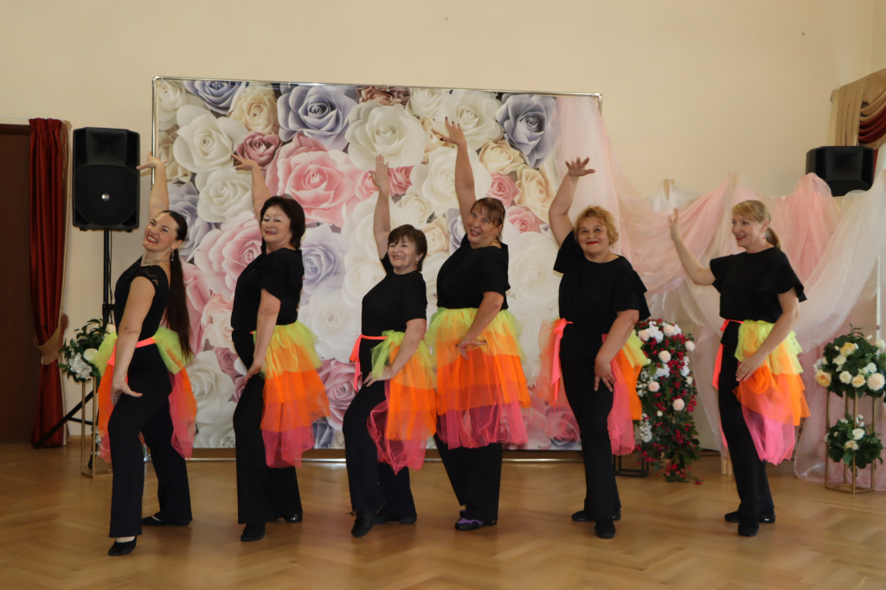

Концертную программу, приуроченную ко Дню соседей, провели в Доме культуры «Дружба». Участие в музыкальном вечере приняли творческие коллективы учреждения культуры и участники проекта Мэра Москвы «Московское долголетие».
Вниманию зрителей свое творчество представили вокальные и хореографические коллективы.
В этот вечер жители и гости района Вороново смогли насладиться выступлениями ансамблей «Музыкальное Созвездие», «Сударушка» и «Поющие сердца» и послушать знакомые хиты, такие как: «Проснись и пой», «Лучше нету, того цвету», «Три желания» Также в программе музыкального вечера были представлены танцевальные номера «Летний вечер» студии «Карнавал» и участников танцевальной группы "Московского долголетия".
«Наша программа была нацелена на разновозрастного зрителя, что позволило нашим гостям провести вечер в кругу семьи и друзей, и насладиться выступлением артистов»- отметила художественный руководитель ДК «Дружба» Валентина Бахрушина.
О празднике:
Международный День Соседей- праздник, который отмечают во всем мире с 1999 года. В России День Соседей стали отмечать с 2006 года – сначала в одном из обычных дворов Москвы, а затем и в других городах.
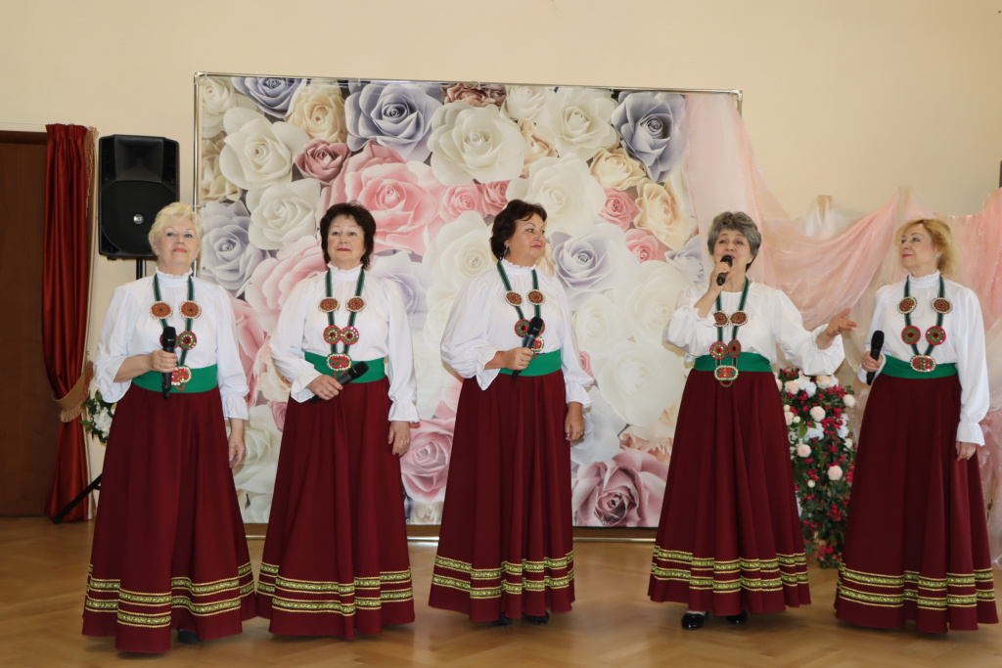

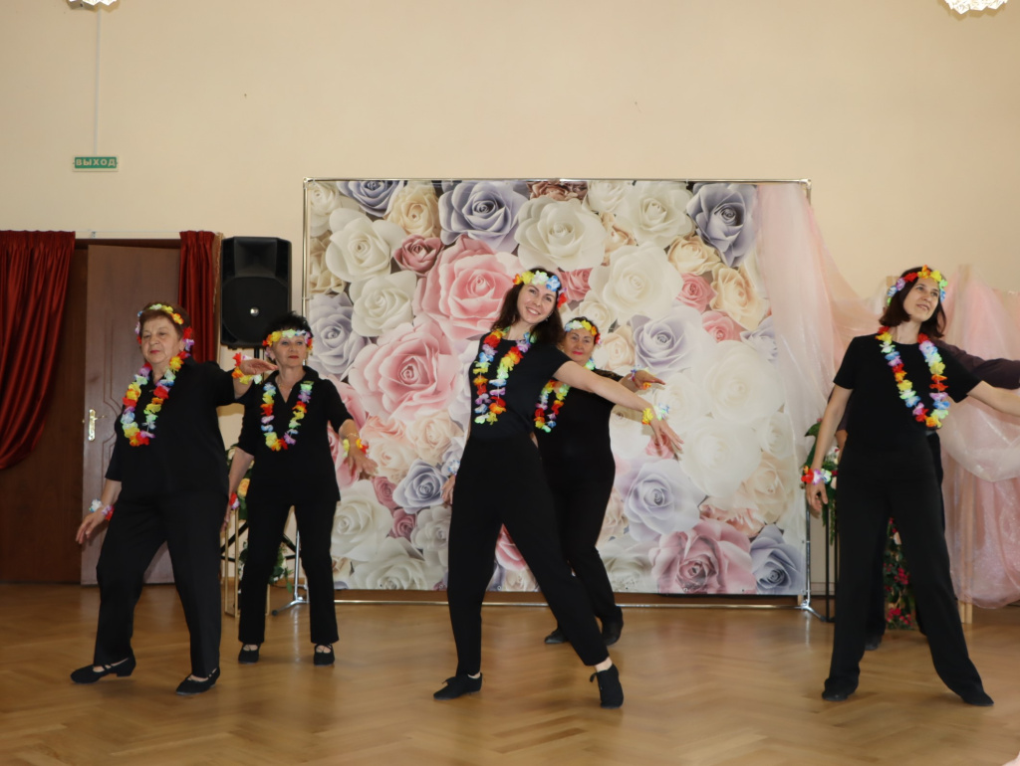

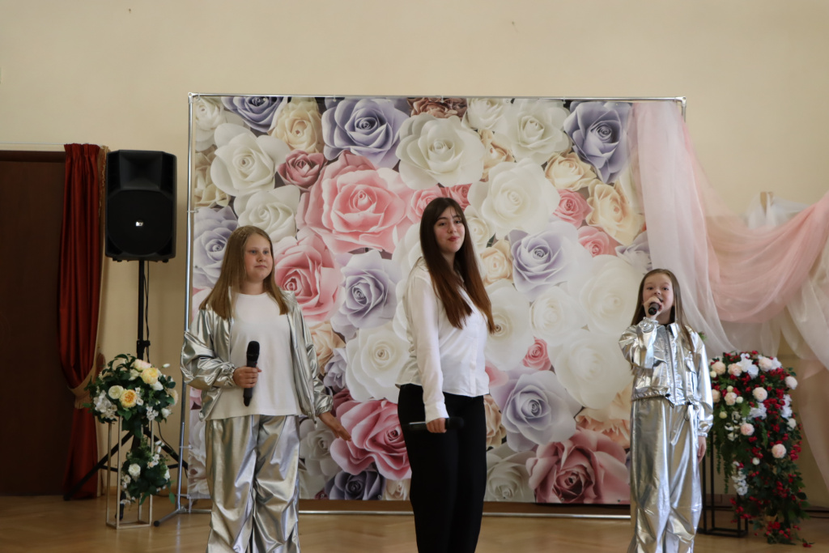

Адрес страницы: http://voronovo.mos.ru/presscenter/news/detail/12998929.html
Управа района Вороново города Москвы

